**Naslov naloge[1][2],[3]: Želvica Minka riše spiralo**

1. **Tip naloge** (izberi ustreznega)**:**

☐ glede na način izvedbe:

☐ želva – risanje

☐ premikanje junaka

☐ manipulacija s predmeti (uporaba senzorjev)

☐ vhod-izhod - uporaba ukazov za branje, izpis

☐ glede na okolje:

☐ mreža (izberi ustrezno):

☐ premikanje junaka/figure z ukazi za absolutno[4] naslavljanje

☐ premikanje junaka/figure z ukazi za relativno[5] naslavljanje

☐ barvanje polj

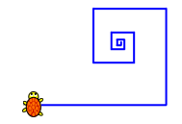☐ doseganje ciljnega polja[6]

☐ pospravljanje predmetov

☐ zbiranje predmetov [7]

☐ drugo: vpišite tukaj

☐ opis okolja:

Na beli podlagi bi bil narisan vzorec nežne barve, čez katerega bi narisali pravo spiralo druge barve.

1. **Kategorija** (označi vse primerne, a največ tri – glej tudi težavnost):

☐ 4.- 6. razred OŠ – začetniki ☐ 4.- 6. razred OŠ – napredni  
☐ 7.- 9. razred OŠ – začetniki ☐ 7.- 9. razred OŠ – napredni

☐ SŠ

1. **Vrsta naloge:**

☐ izdelava od začetka[8]☐ dopolnjevanje/popravljanje[9]  
☐ Parsonsov tip[10]

1. **Programerski koncepti:**

☐ Zaporedje ukazov ☐ Osnovna raba zank[11]  
☐ Pogojni stavek ☐ Osnovna raba senzorjev   
☐ Napredna raba zank[12] ☐ Spremenljivke  
☐ Branje/izpis podatkov ☐ Manipulacija z nizi  
☐ Tabele ☐ Osnovna raba funkcij[13]  
☐ Napredna raba funkcij/podprogramov[14] ☐ Rekurzija

1. **Težavnosti naloge[15]**

* **za kategorijo** 4.- 6. razred OŠ – napredni☐lahka ☐ srednja ☐ težka
* **za kategorijo** 7.- 9. razred OŠ – začetniki ☐lahka ☐ srednja ☐ težka

1. **Zasnovana na** (če obstaja, URL naloge, na kateri temelji):

<https://pisek.acm.si/contents/4907-905475276192595697-1074296492281680693-373048763652704929/> - Spirala 3 (podobna)

Sicer pa temelji na tekmovalni nalogi šolskega tekmovanja v programiranju v Scratchu 2015_2016 – kategorija 4. in 5. razred, avtor Borut Jurčič Zlobec.

Nastavek naloge:

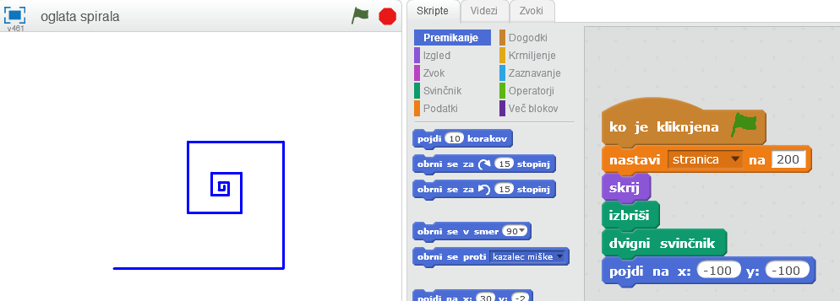

1. **Predlagatelj** (ime, priimek, e-pošta): Tea Sušnik, tea.susnik@guest.arnes.si

**Vsebina**

1. **Besedilo naloge[16]**

**Želvica Minka rada riše zanimive vzorce. Pomagaj ji narisati oglato spiralo, katere načrt je že narisan na ozadju. Najdaljša črta spirale je dolga 200 enot, kako se dolžina črt spirale zmanjšuje, pa se da zapisati matematično in uporabiti v zanki ponovi.**

1. **Priložena grafika [17]**

☐ **želva**

* **želva**
* **ozadje – narisana spirala**

1. **Delčki (ukazi), ki so na voljo[18]**

Slika, ki vsebuje besede besedilo

Opis je samodejno ustvarjen Slika, ki vsebuje besede besedilo

Opis je samodejno ustvarjen

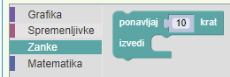 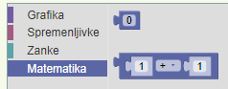

Isti delčki, ki so pri nalogi <https://pisek.acm.si/contents/4907-905475276192595697-1074296492281680693-373048763652704929/>

1. **Maksimalno dovoljeno število delčkov[19]: 16-18**
2. **Vnaprej podana koda[20]**:

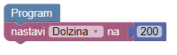

Želvica mora biti na začetku že na pravem mestu – na začetku spirale.

1. **Testni primeri[21]: /**
2. **Rešitev**:

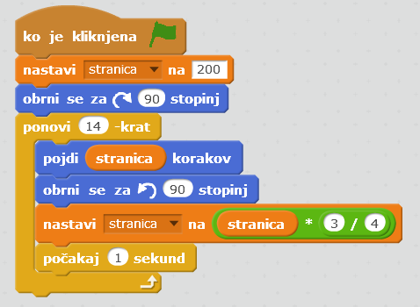

1. Zaželeno je, da je Obrazec čim natančneje izpolnjen. S tem bo olajšana tehnična izvedba naloge. Kljub temu pa smo veseli **poljubno dodelanih predlogov**. Če določenih podatkov ni (jih ne veš), pač označi! Obrazec je okvir in se ga ni potrebno (predvsem oblikovno) držati kot pijanec plota ... Predvsem je pomembna vsebina. Zaželeno pa je, da se držite navedenega vrstnega reda, ker bo tako lažje.
2.
3. Poimenuj nalogo, kot bo potem na Pišku
4. Gor/dol …, sever/jug/… (glede na mrežo)
5. Glede na smer lika (junaka)
6. Gre za eno polje v mreži, ki ga označimo kot cilj.
7. Imamo dva tipa predmetov; transportable (frnikole), collectible (zrna). Prve predmete lahko premikamo (običajno jih želimo pospraviti na označena polja (frnikole v luknjah)). Druge predmete pa junak samodejno pobere, če naleti na polje, na katerem je tak predmet (cilj je običajno, da ZBERE vse (zrna)).
8. V prostoru za skripto še ne obstaja koda
9. Del kode je že napisan v prostoru za skripto.
10. V prostoru za skripto so razmetani delčki
11. Ponovi N-krat
12. Dvojna zanka (gnezdenje zank), neskončna zanka ali zanka s sestavljenimi pogoji (iskanje izjeme, preverjanje različnih pogojev)
13. Brez parametrov.
14. Funkcije s parametri ali gnezdenje.
15. Uporabi kategorije, kot so izbrane pod točko 2
16. Besedilo naj bo prilagojeno izbrani kategoriji. V primeru izbranih več kategorij priporočamo premislek – morda je bolje, da imamo dva (ali tri) predloge, vsakega za svojo kategorijo z nekoliko drugačno vsebino in likom. S tem se bolj prilagodimo miselnemu svetu reševalcev.   
    Zaželene so tudi slike v besedilu; prosimo tudi za oblikovanje - lokacija slike, odstavki ipd.
17. Izpolni za izbrani tip naloge. Zaželeno, da so priložene datoteke (pozor na avtorstvo – če nisi avtor grafike, napiši ustrezen Copyright (verjetno bomo potem sliko naredili na novo – zagotovo takrat, če CR ni naveden). Lahko je tudi samo opis grafike.
18. Navedeni morajo biti vsi delčki, ki so potrebni za rešitev, ter (morda) še kateri. Če so delčki razporejeni v kategorije, navedite te kategorije. Če naj bo določena kategorija polna (z vsemi ukazi kot so v kategoriji na <https://lusy.fri.uni-lj.si/ucbenik/prog/editor.html>), to označite
19. Če ni omejitve, napiši MAX ali ∞
20. Glede na Vrsta naloge )točka 3 prvega lista) (za izdelava od začetka kode seveda ni)
21. Obvezno vsaj en testni primer, zaželeni so trije (če je smisleno), izpolni za izbrani tip naloge